**今日动态**

9.13 星期五 晴

班级人数：23人，今日实到：22人。

|  |  |  |  |  |
| --- | --- | --- | --- | --- |
| **姓名** | **情绪**  **（良好★、一般●）** | **进餐**  **（全部★、没吃完●）** | **午睡**  **（睡着★、没睡●）** | **其他** |
| **赖薪宇** | **★** | **★** | **★** |  |
| **万锦泽** | **★** | **★** | **★** |  |
| **王亦豪** | **★** | **★** | **★** |  |
| **高望** | **★** | **★** | **★** |  |
| **张奕** | **★** | **★** | **★** |  |
| **万殊同** | **请假** | **请假** | **请假** |  |
| **何蒋晔** | **★** | **●** | **★** |  |
| **张东洋** | **★** | **★** | **★** |  |
| **韩承宇** | **★** | **★** | **下午请假** |  |
| **任泽轩** | **★** | **★** | **★** |  |
| **刘宸泽** | **★** | **★** | **★** |  |
| **潘沐炀** | **★** | **★** | **★** |  |
| **冯原** | **★** | **★** | **★** |  |
| **郭舒耀** | **★** | **★** | **★** |  |
| **余一凡** | **★** | **★** | **★** |  |
| **党佳琪** | **★** | **★** | **★** |  |
| **杨星月** | **★** | **★** | **★** |  |
| **毛煜祺** | **★** | **★** | **★** |  |
| **李醇韵** | **★** | **★** | **★** |  |
| **刘欣然** | **★** | **★** | **★** |  |
| **朱沐菡** | **★** | **★** | **★** |  |
| **张芸汐** | **★** | **★** | **★** |  |
| **费思佳** | **★** | **★** | **★** |  |

**一日生活活动篇**  

**区域游戏篇**  

今日重点观察的区域为：娃娃家

|  |  |  |
| --- | --- | --- |
| 观察对象 | 观察实录 | 活动照片 |
| 张奕 | 张奕今天在娃娃家的小客厅里进行游戏，他正在使用手机打电话呢。 | /Users/duanxuemei/Downloads/第二周/V5bCQA4NjMwNDgwMTCPB-RmY6O-Kw.pngV5bCQA4NjMwNDgwMTCPB-RmY6O-Kw |
| 赖薪宇  朱沐菡 | 赖薪宇和朱沐菡今天在娃娃家的客厅进行游戏，赖薪宇今天只做了一个美食餐盘，他煎了一块牛排，还搭配了番茄和玉米。朱沐菡正在用虾准备做美食。 | /Users/duanxuemei/Downloads/第二周/V5bCQA4NjMwNDgwMTCOB-RmaPHCKw.pngV5bCQA4NjMwNDgwMTCOB-RmaPHCKw |

**集体活动篇**  

1.美术：神奇的画笔

部分孩子有接触过蜡笔的经验，他们喜欢蜡笔塑造出的鲜艳的色彩，知道个别颜色的名称，但是在他们在绘画过程中的握笔姿势、坐姿还不正确，且在家接触的画画大多为涂鸦，也不敢大胆作画。

神奇的画笔是一节让幼儿认识蜡笔的活动,蜡笔色彩鲜艳,画在纸上可以变成各种各样有颜色的图案，是孩子画画经常用到的工具。本次活动主要通过给孩子一个颜色视觉的冲击,引起他们对蜡笔和绘画的兴趣，从介绍蜡笔宝宝的不同和作用让他们认识蜡笔、了解学习用蜡笔作画的方法，并且喜欢上蜡笔，从而建立初步的绘画常规。

活动中**赖薪宇、万锦泽、王亦豪、高望、张奕、何蒋晔、张东洋、韩承宇、任泽轩、刘宸泽、潘沐炀、冯原、郭舒耀、余一凡、党佳琪、杨星月、毛煜祺、李醇韵、刘欣然、朱沐菡、张芸汐、费思佳**对蜡笔和绘画活动产生兴趣，愿意参加绘画活动。**赖薪宇、万锦泽、高望、张奕、何蒋晔、张东洋、任泽轩、刘宸泽、潘沐炀、郭舒耀、杨星月、毛煜祺、李醇韵、刘欣然、张芸汐、**认识蜡笔，了解握笔方法及作画姿势，尝试用画笔绘画。

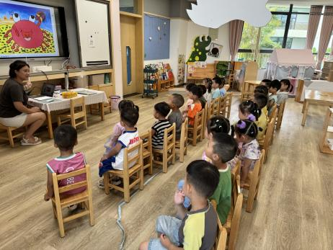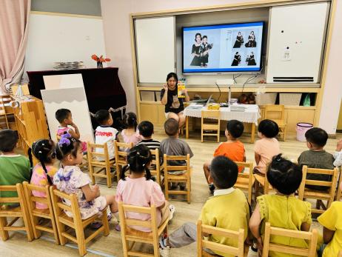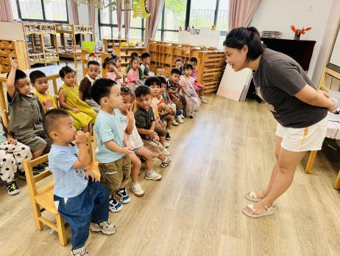

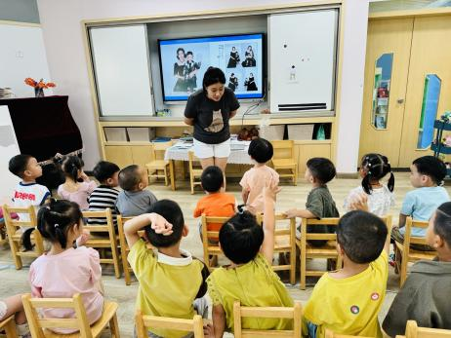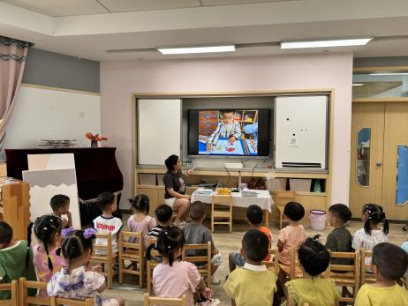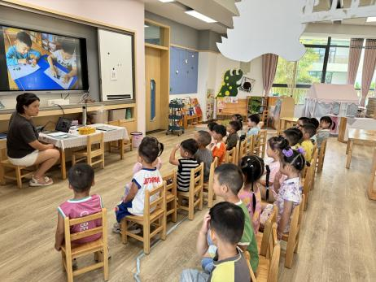

1. 故事：大公鸡和漏嘴巴

这是一个关于吃饭尽量不剩饭、不浪费粮食，“漏嘴巴”是一个不好的习惯，我们应该珍惜别人的劳动成果，吃饭的时候专心致志，尽量不剩饭、不浪费粮食；文中的小弟弟知道自己的习惯不好以后立马就改正，大公鸡再也吃不到小弟弟漏下的饭粒了，也告诉我们有了错误就要改正，改了就是好孩子。

宝宝们已经进入到集体生活中，很多事情都要自己的事情是自己，所以我从吃饭开始，养成良好的饮食习惯。

 **家园配合**  

1. 本周六我园中秋游园会活动中有放莲花灯的游戏，莲花灯可以祈求平安、祝愿未来，有兴趣的家长可以和孩子一起在家制作一个莲花灯，周五让孩子带到幼儿园来哦（款式不限）～
2. 希望家长在家能关注宝贝们是否能独立吃饭、整理碗勺、或者是握勺子姿势等，同时也希望家长们能和我们保持一致，培养宝贝独立进餐的习惯哦。
3. 安全平台中的开学第一课，感兴趣的家长可以带着孩子学一学哦～
4. 明天没有延时班，统一3：33放学，请大家转告接送家长哈

执笔人：段雪梅